关于召开中国医院协会
第三届理事会第三次会议的通知

尊敬的各理事/常务理事：
中国医院协会拟于2018年9月20日（周四）上午在北京市召开第三届理事会第三次会议。现将有关事项通知如下：
一、主要议题
（一）审议人事调整的议案；
（二）审议分支机构增设和调整的议案；
（三）审议部分重要的内部管理制度；
（四）审议其他重大事项。
二、时间及地点
（一）会议时间：2018年9月20日（周四）9:00—11:30
（二）会议地点：北京九华国际会展中心大酒店（地址：北京市昌平区小汤山顺沙路75号）。
（三）报到时间：
外埠代表： 9月19日（周三）10:00—22:00；
北京代表: 9月20日（周四） 8:30—9:00。
（四）报到地点：
9月19日报到：北京九华国际会展中心大酒店一层大厅
9月20日会议当天报到：北京九华国际会展中心大酒店一层大宴会厅
三、其他
（一）会议不收取会务费，参会人员往返交通、食宿自理（9月20日午餐由会议免费提供）。
（三）如无特殊原因，请您务必出席会议，履行应尽的权利和义务。如因故不能出席，可委托他人代为出席会议并表决（需提供纸质委托书）。
（四）请务必于2018年8月31日前将理事会参会回执传真至中国医院协会，或微信扫描参会二维码，“点击报名”参会。
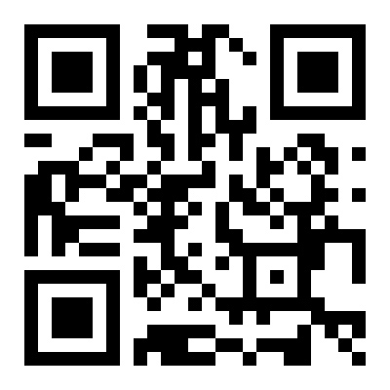
（五）9月20日（下午）—21日在北京九华国际会展中心大酒店同期举办2018中国医院大会。本次大会的主题是：聚焦质量 改善服务 深化改革 创新发展。欢迎您百忙中参加2018中国医院大会。

联系人： 刘宜民、张滨
电话: 010-68299334、010-68299283；
15313522288; 18600410914
传真：010-68299282 E-mail: 15313522288@163.com
附件：
中国医院协会第三届理事会第三次会议参会回执

二○一八年八月二十一日

附件
中国医院协会第三届理事会第三次会议参会回执
（2018年9月20日 北京）
姓名 |  |  | 性别 |  | 民 族
工作单位 |  |  |  |  | 职 务
联系电话 |  |  |  |  | 手 机
电子邮箱
是否需要协助预定九华国际会展中心大酒店房间：
是□ 否□
住宿安排 |  | 九华国际会展中心大酒店：  标准间 间（约450元／间夜) 夜
备注

或微信扫描二维码，“点击报名”参会。

